Knauf Revisionsklappe SYSTEM D131

Knauf Gips

Eigenschaften

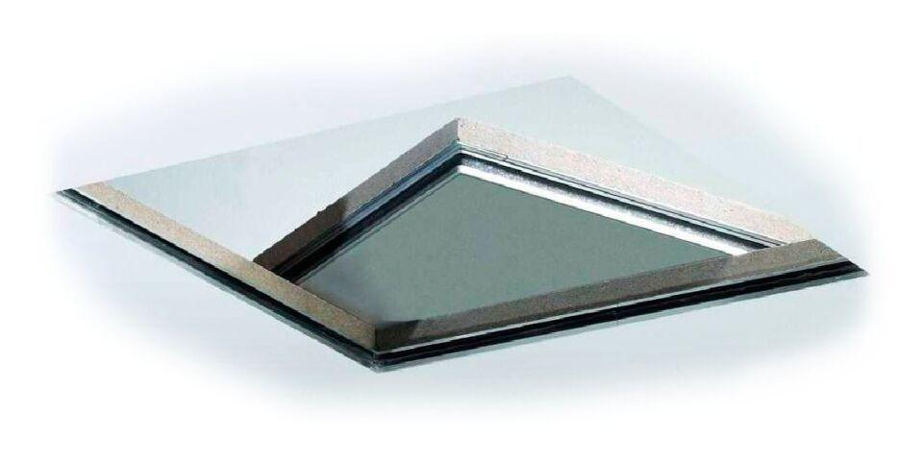

Werkstoff

Aluminium

Breite (mm)

600,00 - 750,00

Höhe (mm)

100,00 - 110,00

Länge (mm)

600,00